
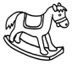


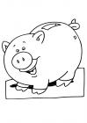
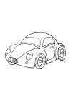


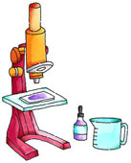
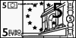
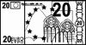
Contrôle de problèmes :
Rendre la monnaie.
9€ €
6 €€
4€ €
1€ €
5 €€
3 €€
7€ €
8 €€
10€ €
Complète :

J’achète : Je donne : On me rend :

… €
……+……=…€ … €

… €

……+…+…=…€ €

… €
……+…+…=…€ €

. / 6
/20

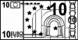

2. Dans ton porte-monnaie, tu as :

J’achèteJe donneOn me rend

……+…+…=…€

……+…+…=…€…€

……+…+…=…€…€

./12

Vrai ou faux ?
- Si j’achète la poupée et l’ours, j’ai assez avec 10 €. …… …………
- J’achète le cheval et la tirelire.Je donne
On va me rendre ……… ………

. /2

